目录
1 任务 1
2 缺省图层 1
3 图层操作 2
4 图层在建模中的应用 7
5 图层在装配中的应用 16
6 图层在工程图中的应用 18

任务
图层被广泛应用于，三维建模、零件装配和出二维工程图应用中。图层的主要作用是，在设计中对设计对象的分类。我们可以对各种设计对象、零件、装配等，进行规范性的图层分类，方便用户使用，和管理设计对象，以提高软件使用中的效率，让用户有更友好的使用体验。
本课程的任务是，学习中望3D图层的各项使用。
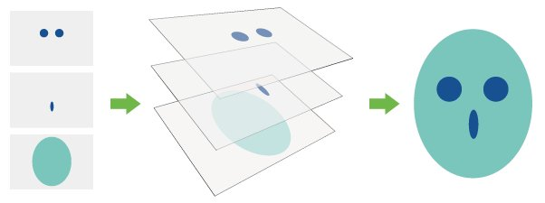
插图 1-1

缺省图层

新建零件中，只有一个名称为Layer0000的缺省图层，在数量里可以看到，缺省图层包含了3个对象，它们分别是XY、XZ和YZ基准面。
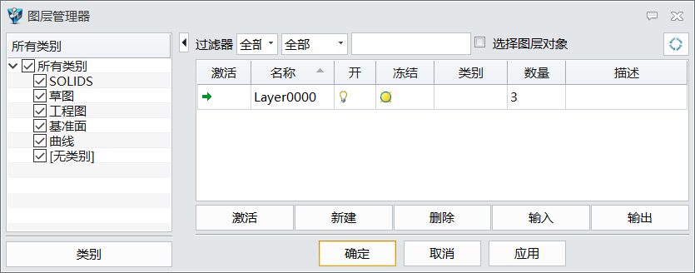
插图 2-1

在类别里，有Solids、草图、工程图、基准面、曲线等5个缺省类别，没有被指定类别的图层，一致被视为无类别，如下图，去选无类别，Layer0000图层将即被过滤掉，不显示在图层管理器中。
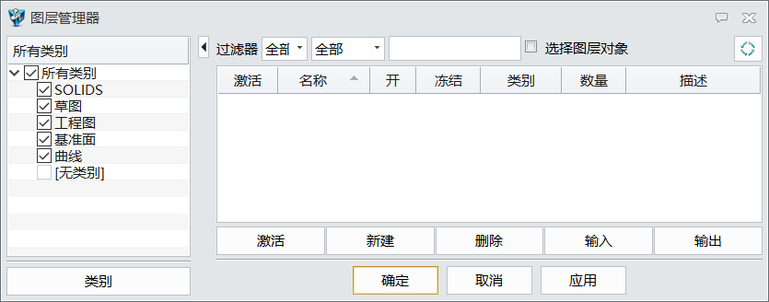
插图 2-2

图层操作

使用新建，可用来创建一个新的图层，可以根据需要对图层进行重新命名。
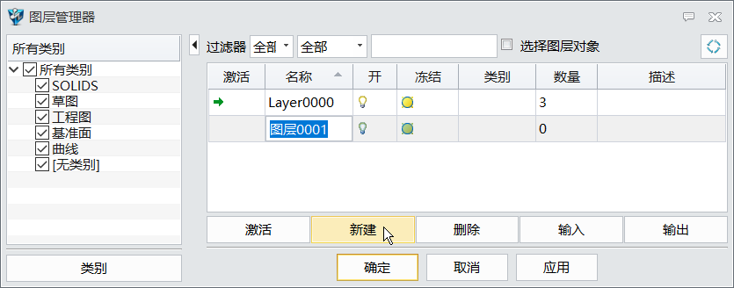
插图 3-1

再创建一个图层
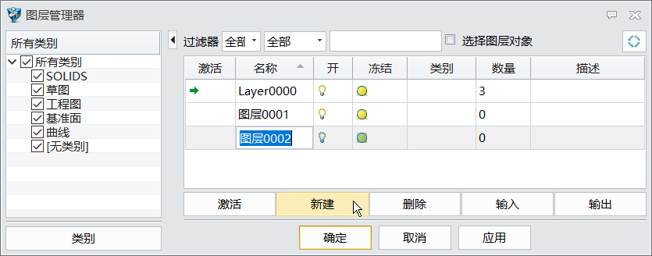
插图 3-2

使用输出
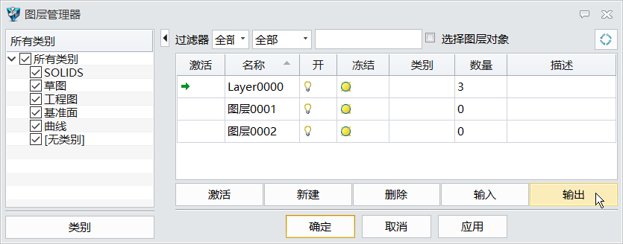
插图 3-3

弹出保存图层信息的对话框，输入文件名，然后保存。
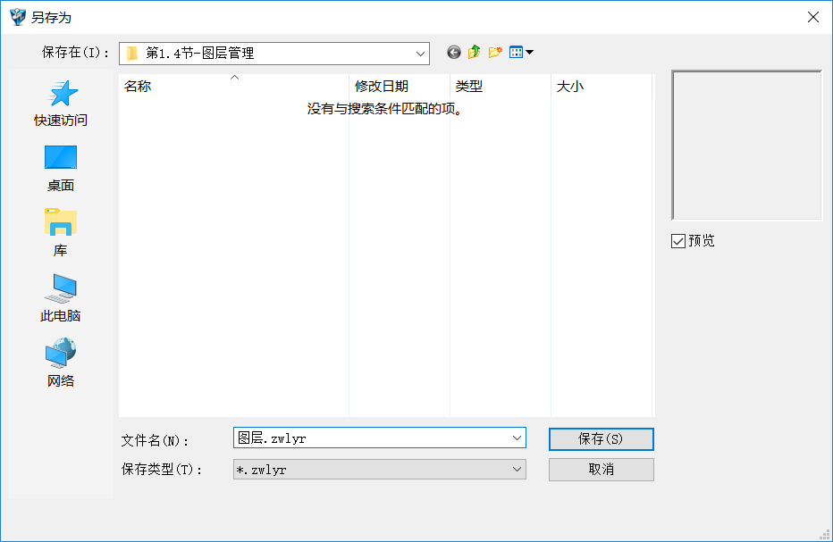
插图 3-4

在过滤器里输入过滤关键字——图层，我们看到，视窗里只会显示包含关键字的图层。
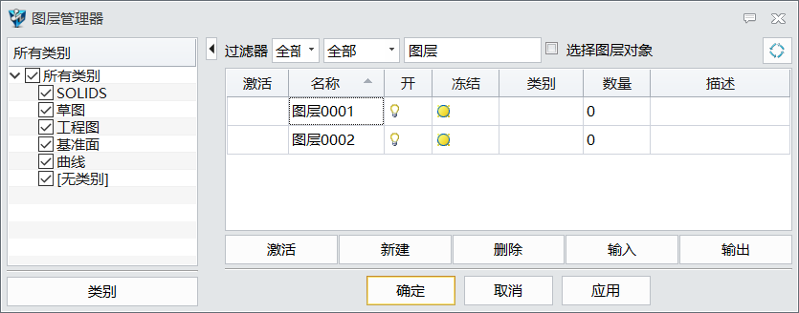
插图 3-5

拾取图层0001和图层0002，使用删除，用来删除选中的图层。
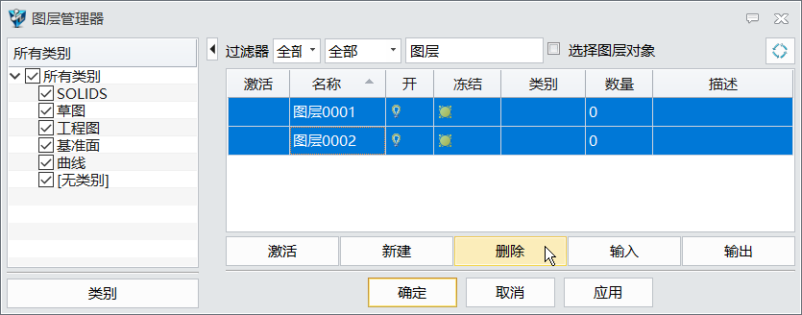
插图 3-6

图层0001和图层0002被删除。
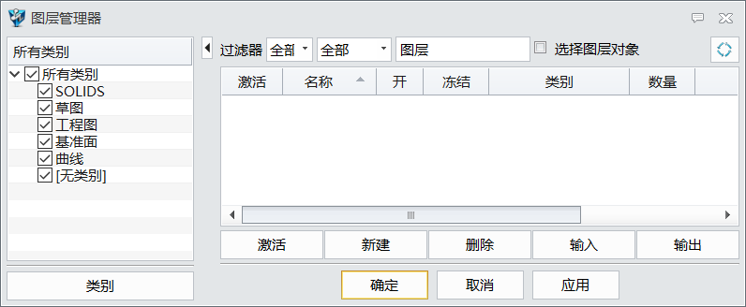
插图 3-7

删除过滤器关键字图层，使用输入。
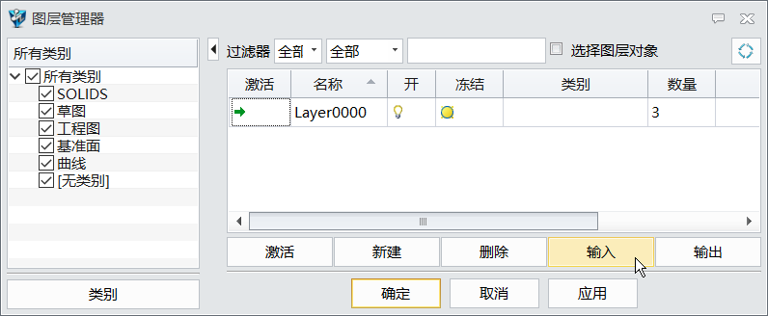
插图 3-8

在弹出的打开对话框中，拾取图层信息文件，双击或使用打开命令，对图层信息文件进行输入。
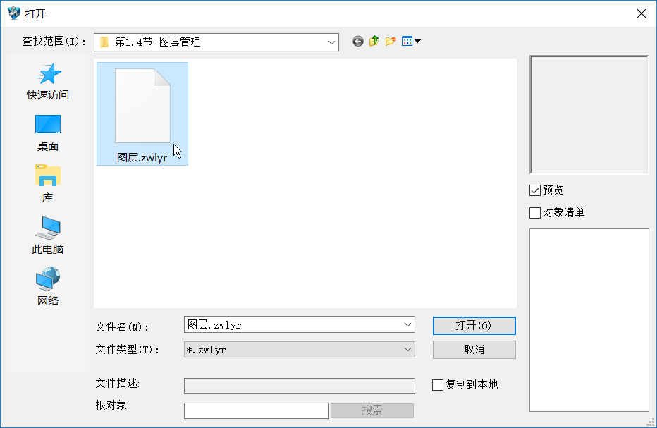
插图 3-9

由于图层Layer0000已经存在，输入的图层信息里也包含了该图层，所以会有报警信息，提示图层Layer0000正在使用，询问是否确定覆盖图层，我们选择是，接受图层覆盖。
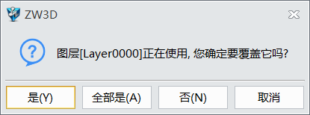
插图 3-10

输入图层后，我们还原了输出时候的图层信息。
对于用户经常使用的图层，我们可以使用输出，把常用的图层进行分类，保存成图层信息文件，以方便以后的使用中，通过图层输入操作，提高创建图层的效率。
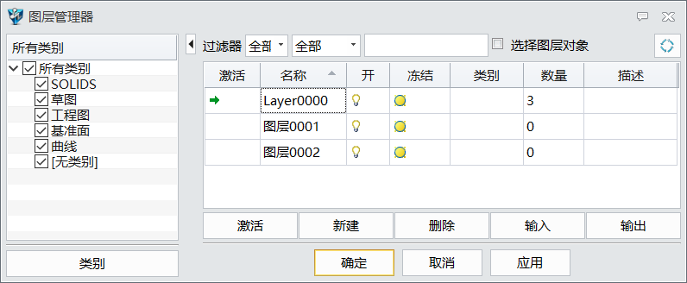
插图 3-11

激活图层有三种方法，第一种方法是双击图层，对图层激活，把对象图层设置为当前的使用图层。
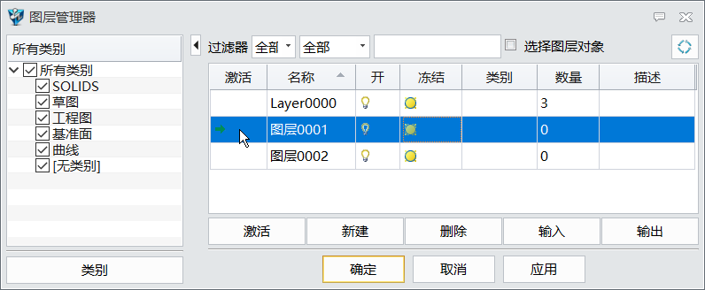
插图 3-12

第二种方法是，拾取图层后，使用右键菜单下的激活，把对象图层设置为当前的使用图层。
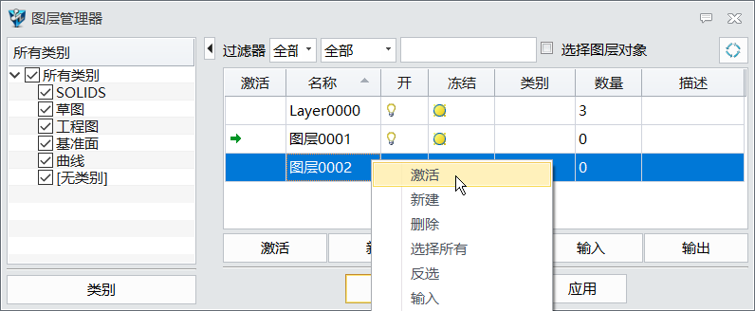
插图 3-13

第三种方法是，在图层工具栏里，直接选取图层，置为当前作为使用图层。
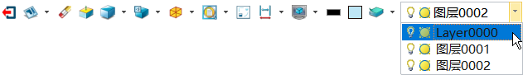
插图 3-14

图层在建模中的应用
打开文件足球.z3，我们以这个足球零件，来了解和学习，图层在建模过程中的一些应用。

使用转换实体可见性，从显示空间切换到隐藏空间。
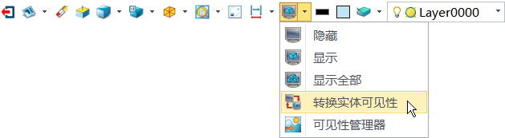
插图 4-1

我们可以看到，在隐藏空间里，存在足球建模过程中，所使用过的点、线和面，等建模过程对象。
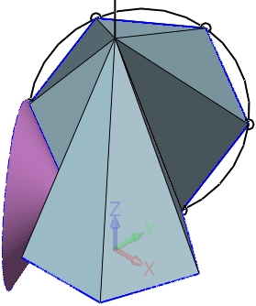
插图 4-2

打开图层，创建图层，命名为点。
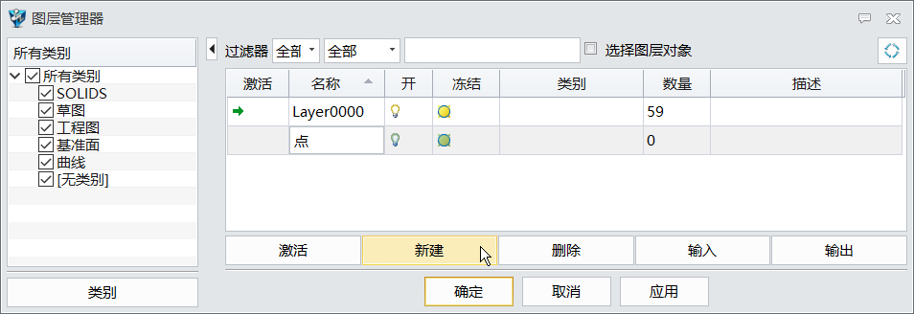
插图 4-3

添加描述，内容为建模辅助点。
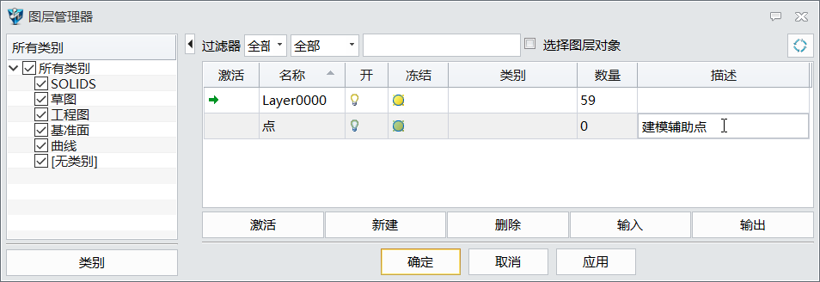
插图 4-4

创建图层，命名为线。
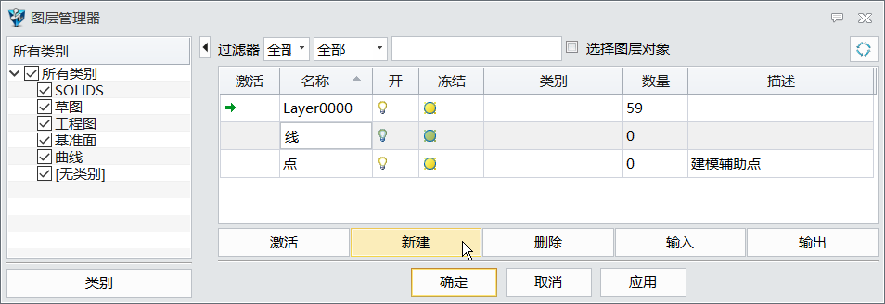
插图 4-5

添加描述，内容为建模辅助线。
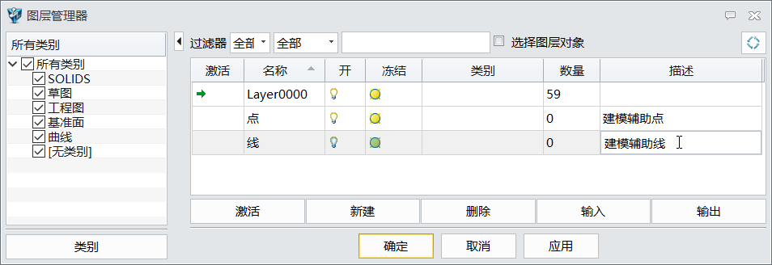
插图 4-6

创建图层，命名为面。
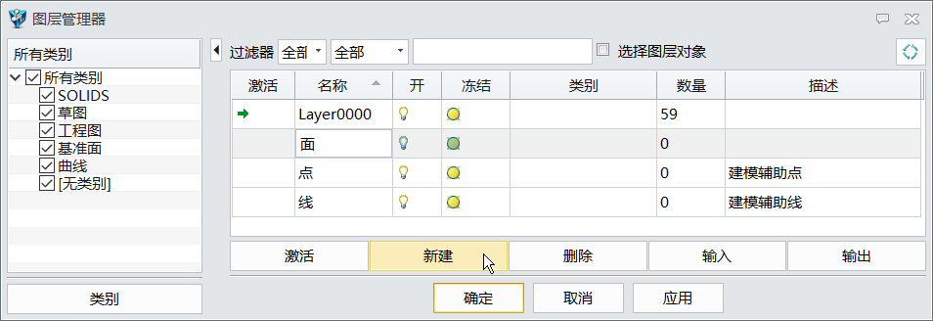
插图 4-7

添加描述，内容为建模辅助面。
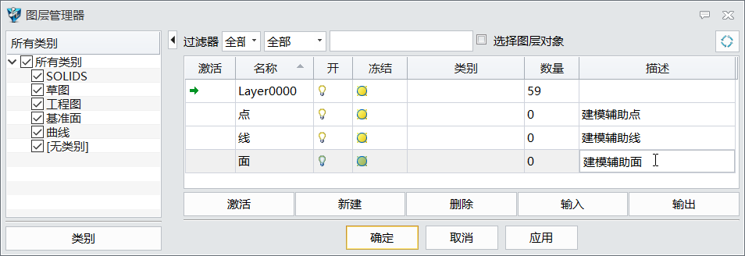
插图 4-8

新建类别
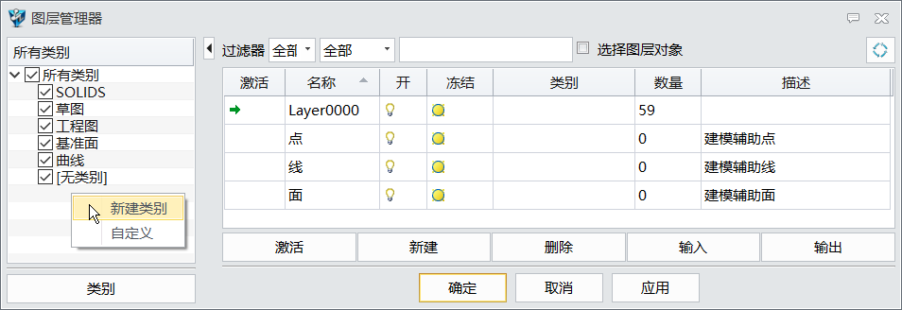
插图 4-9

重命名为建模辅助对象
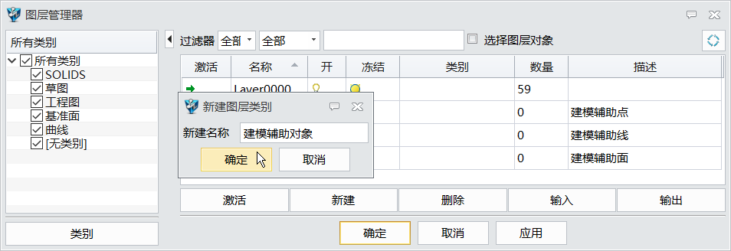
插图 4-10

对点图层指定类别
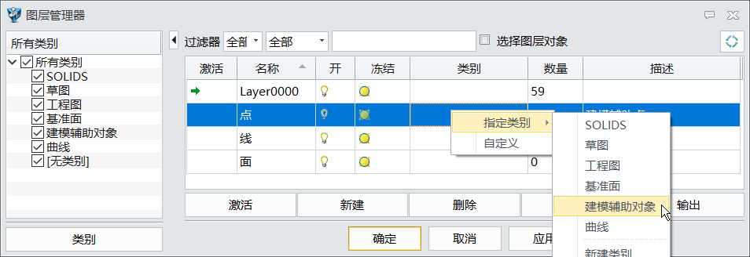
插图 4-11

接下来同样对线图层和面图层指定建模辅助对象类别
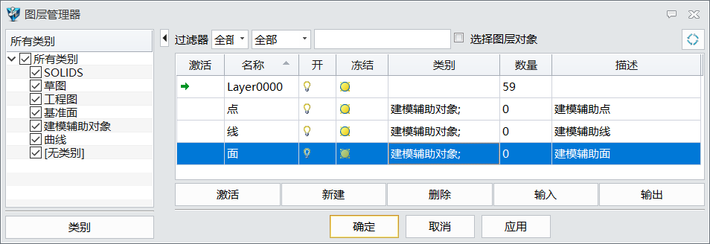
插图 4-12

我们可以对同一个图层，同时指定多个图层类别。
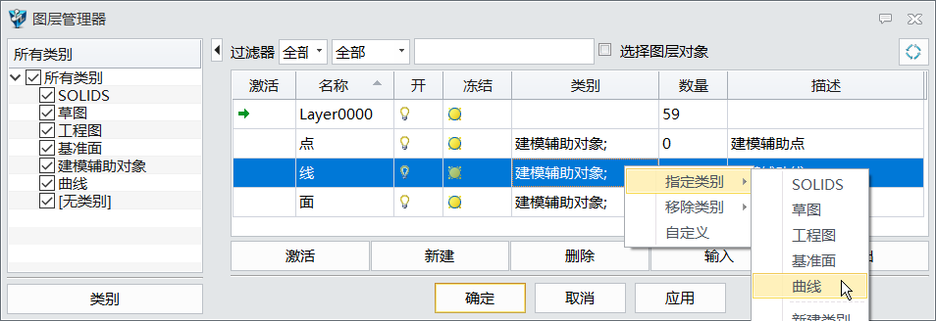
插图 4-13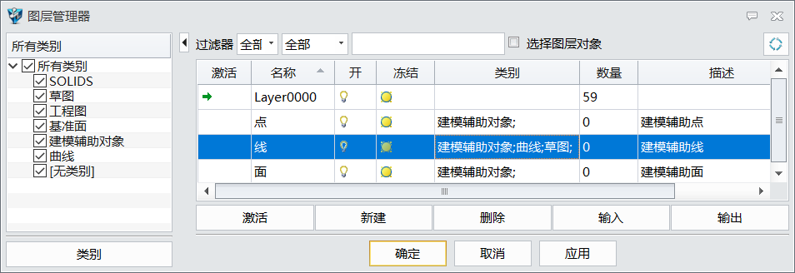
插图 4-14

在移除类别里，我们可以移除已经被指定的图层类别。
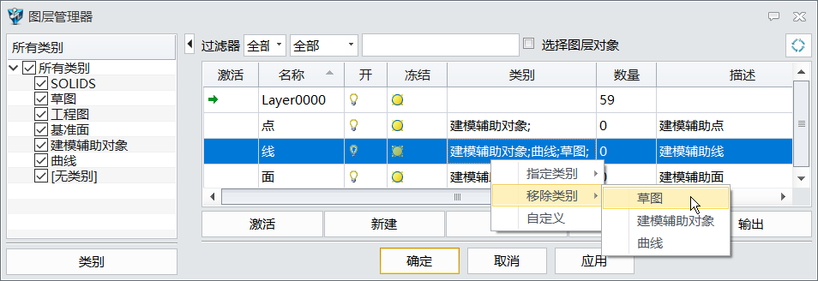
插图 4-15
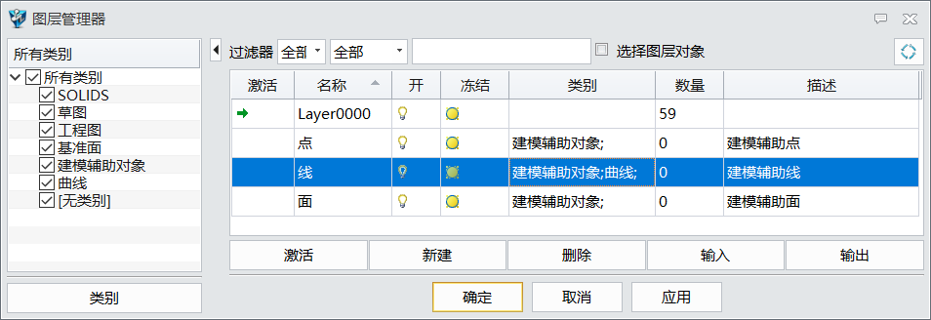
插图 4-16

过滤器设置为点，框选所有点对象，在右键菜单下，使用复制/移动到图层。
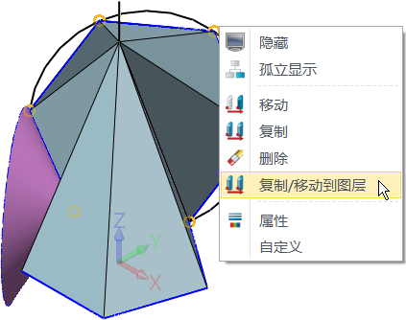
插图 4-17

类型设置为移动图层，目标图层到点图层。
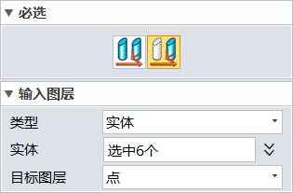
插图 4-18

打开图层，我们看到，上步的6个点对象，已经被移动到点图层里了。
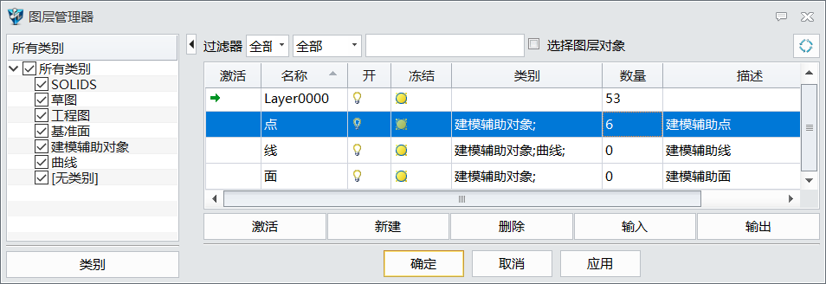
插图 4-19

关闭图层，可以隐藏图层中的所有对象。我们关闭点图层，我们可以观察到视图中的点对象被隐藏。
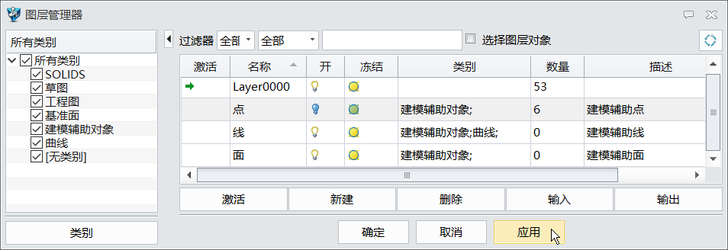
插图 4-20

接下来，我们提前关闭线图层和面图层。
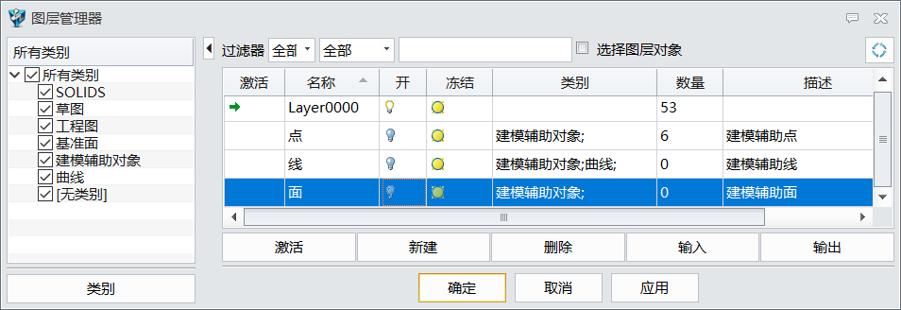
插图 4-21

过滤器设置为造型，框选所有造型对象，使用复制/移动到图层，把拾取的对象移动到面图层中去，由于面图层已经被关闭，所以移动后，移动对象马上就被隐藏了 。
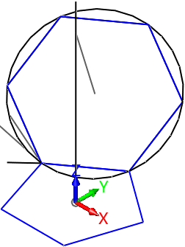
插图 4-22

过滤器设置为全部，点击图层下拉箭头，选择线图层，把所选对象移动到线图层中去。
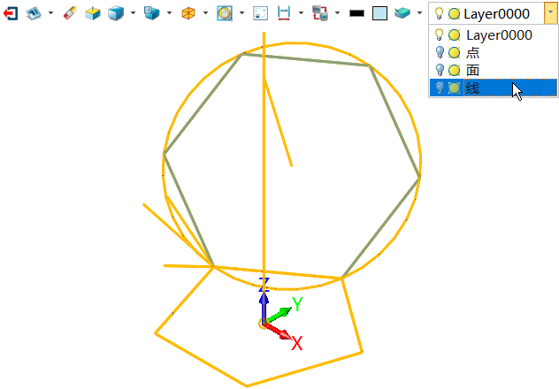
插图 4-23

打开图层，打开面图层，我们可以看到，隐藏对象被重新显示。
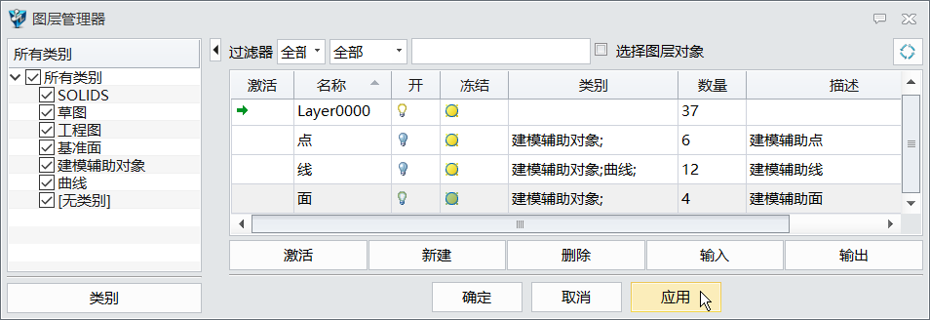
插图 4-24

对面图层进行冻结，冻结后的对象，我们只能看得到，但无法被拾取。
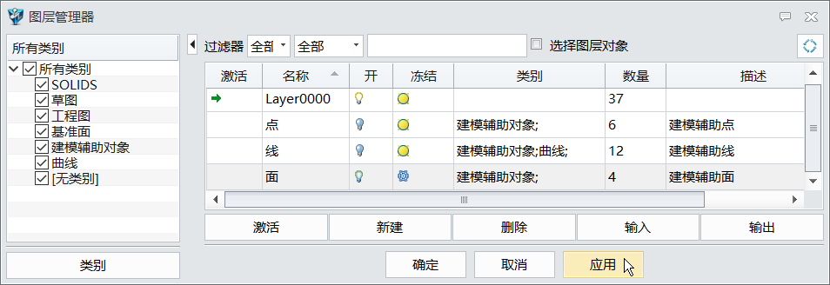
插图 4-25
在这个案例中，我们是先建模，再进行图层的使用。在实际运用中，我们推荐先创建图层，在建模的过程中进行图层使用，那样图层带来的便利性，能够贯穿整个设计过程。
通过这个零件案例，我们可以学习、了解到，图层在建模过程中的应用。它可以管理，建模过程中的各个对象，为更规范的进行三维设计，和管理三维设计中的各种对象。

图层在装配中的应用
打开文件AIC.Z3，我们以这个装配，来了解和学习，图层在装配过程中的一些应用。

打开图层，创建杠杆、钳口杠杆、球体杠杆、滑块和T形支架图层。
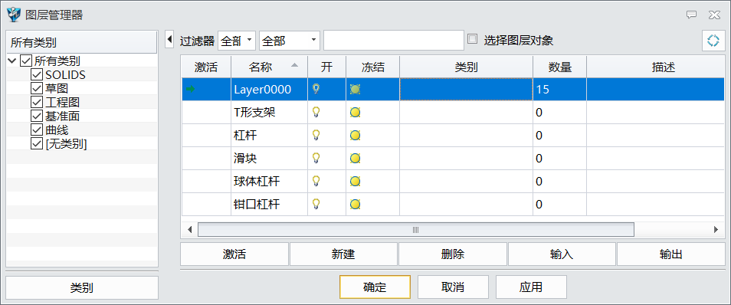
插图 5-1

在装配管理模型树上，拾取各零件，把他们移动到对应的图层中。
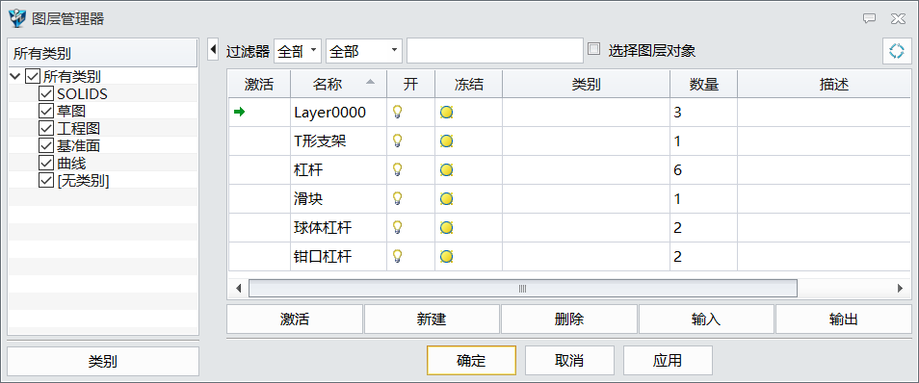
插图 5-2

创建杠杆类别
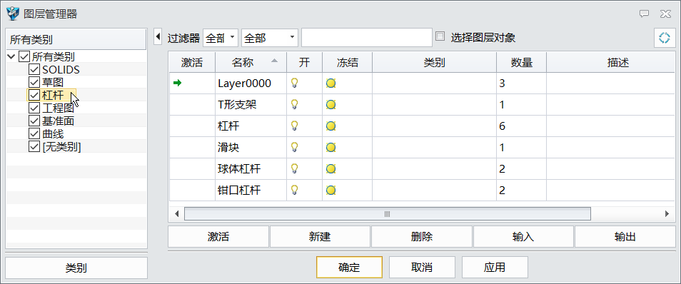
插图 5-3

打开编辑类别，拾取杠杆类别，在图层列表里拾取要归类到杠杆类别里的图层。
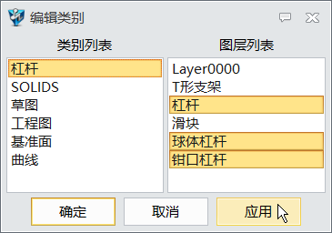
插图 5-4
完成杠杆图层类别下的图层归类。
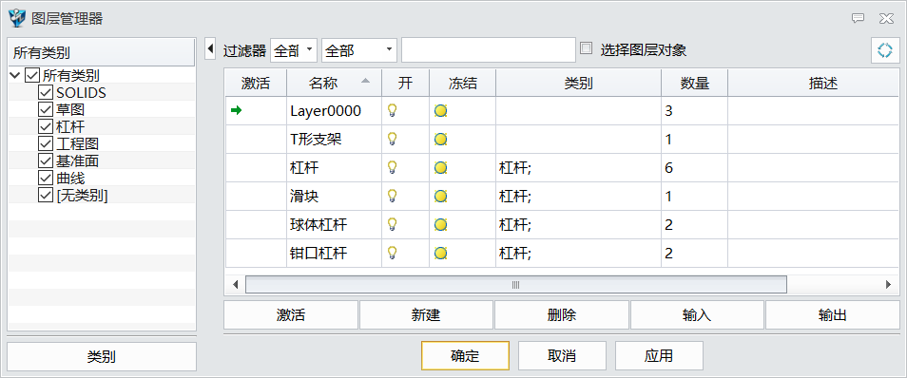
插图 5-5

拾取杠杆类别，进行关闭，我们可以通过类别的操作，统一对类别里的图层进行操作。
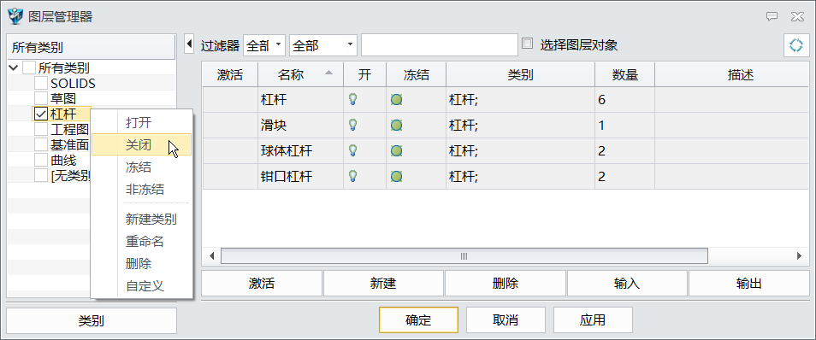
插图 5-6
通过这个案例，我们可以学习、了解，图层在装配中的应用，它可以管理装配中的单个或多个零件，也可以管理单个或多个子装配，以及装配特征中的各对象。尤其在大装配的情况下，通过图层对零件和子装配的分类管理，对装配进行显示和隐藏可视化操作。

图层在工程图中的应用
在工程图里，图层的使用，和二维软件图层的使用方法，是基本一致的，大家可以根据二维软件的图层使用方法，来使用中望3D的图层。

在这个工程图里，除了零层外，BOM、标注、技术要求和视图4个图层，它们是用户创建的图层，用来管理和名称对应的对象。
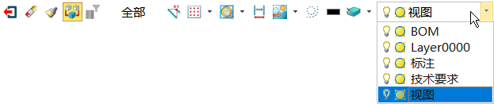
插图 6-1

把中望3D的工程图导出为DWG文件后，工程图的图层，被带到了DWG文件，图层的对象、颜色、线型等各对象，仍然和中望3D工程图的图层，一一对应。
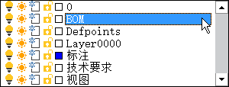
插图 6-2

